الدرس الأول :
الحفظ على وسائط التخزين

- وسائط التخزين المتاحة :
(Floppy Disk – CDRom - Flash Memory – Hard disk ).

القرص الضوئى
القرص الصلب
القرص المرن
الفلاش ميمورى

أين تحفظ البيانات في الكمبيوتر ؟
- الكمبيوتر يحفظ البيانات في ذاكرته . اذا طلب منه الحفظ . اما ان لم نأمره بحفظ البيانات فأنه يفقد البيانات والمعلومات عند اغلاقه .
- يساعدنا الكمبيوتر في حفظ البيانات والمعلومات علي اقراص :

أ- القرص المرن : يحفظ البيانات والعلومات ولا يمكن ان نرى بأعيننا ما تم تخزينه فيه .
- كيف نحافظ على القرص المرن ؟
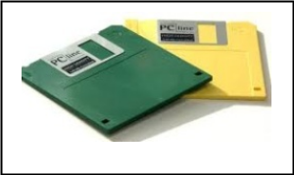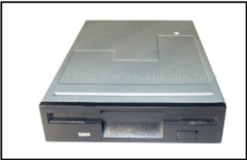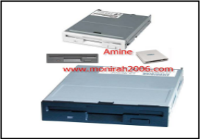

( نبعده عن الحرارة – لا نضع عليه السوائل – لانكسر الجزء المعدنى فيه – لانعرضه الي اشعة الشمس – نبعده عن الاتربة – لانثنى القرص .
ب- القرص الضوئى : نحفظ البيانات والعلومات علي القرص الضوئى ويمكن نقل المعلومات المخزنة عليه من جهاز لآخر .
- كيف نحافظ على القرص الضوئى ؟
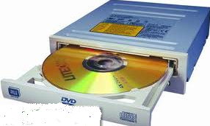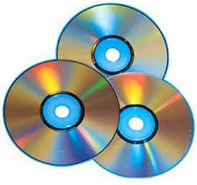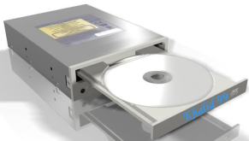

(لانثنى القرص - نبعده عن الاتربة – لانخدش القرص ).

ج- القرص الصلب : يوجد داخل وحدة النظام – يحفظ بيانات كثيرة جدا عليه – سريع جدا في عملية الحفظ .

- كيف نحافظ على القرص الصلب ؟
( أن نغلق الكمبيوتر بطريقة سليمة )
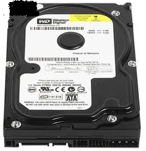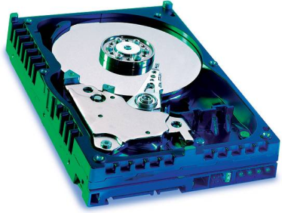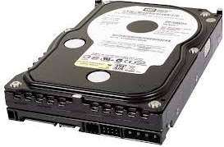

الدرس الثانى: المناسبات والكمبيوتر

- ما أهم المناسبات التي نعيشها ؟
- عيد الفطر – عيد الأضحى – رمضان – عيد ألآم – عيد ميلاد اخيك الصغير ...................
- ما خصائص كل مناسبة أو أهم ما يميزها أو مظاهر الاحتفال بالمناسبة ؟
- .......................................................................
- ماذا تفعل في هذه المناسبة ؟
- ما هي أكثر مناسبة تحبها ؟ ولماذا ؟
- أستخدم برنامج الرسام وارسم أكثر مناسبة تحبها
- ولون معى هذه الرسومات:
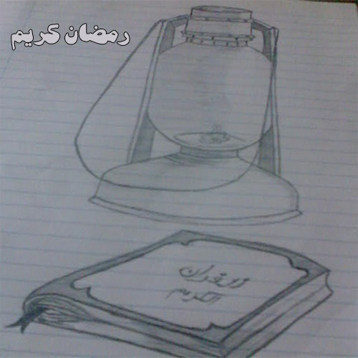
1- نستخدم الكمبيوتر في عيد الام ونرسم الورود باستخدام برنامج الرسام واهداء هذه الرسمة لآمنا الغالية كما انه بعد الانتهاء من الرسمة يمكن ان نستمع لأغنية من اغنيات عيد الآم مع استعراض الرسمة مما يضفي السرور والبهجة في عيون امهاتنا 0
2- باستخدام برنامج الرسام يمكننا ان نرسم علم مصر ونعرضه علي والدينا اثناء احتفالاتنا بأعياد اكتوبر حتي يفتخر بنا ابائنا مما ينمي روح الآنتماء وحب الوطن بداخلنا ومن حولنا 0
3- عندما يأتي عيد ميلاد احد افراد اسرتنا فأننا نحتفل مع الكمبيوتر بسماع اغاني اعياد الميلاد مما يجعل كل الحاضرين تملئهم السعادة والابتهاج بهذه المناسبة 0

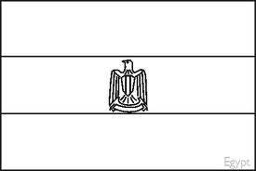


- استخدام برنامج الرسام في الاحتفال بالمناسبات :

- افتح برنامج الرسام من
Start + All programs + accessories + paint
- أرسم ورده او شجره
- كيف تحفظها على جهاز الكمبيوتر ؟.........................
من قائمة file+ save
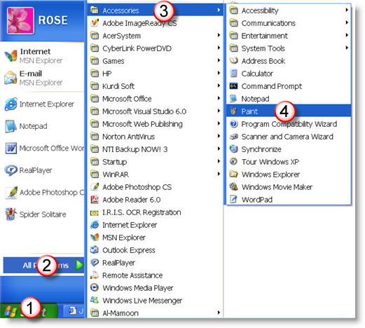
سوف يظهر لك مربع تحدد فيه مكان الحفظ وتكتب أسم لرسمتك

ماهى أهم المناسبات التى نعيشها..........................................................
ماذا نفعل فى كل مناسبة ؟..................................................................
ماهى أكثر مناسبة تحبها ؟ .................................................................


الدرس الثالث: مفهوم البرنامج :
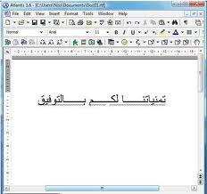
البرامج : هي مجموعة اوامر يؤديها الكمبيوتر
بصورة شيقة وسهلة وسريعة اختصارا للوقت والجهد .
كما نعلم فان الكمبيوتر يساعدنا في اشياء كثيرة جدا :
- يتيح لنا تعلم الكتابة مع برنامج معالج النصوص الذي يجعلنا نستخدم لوحة المفاتيح لكتابة كل ما نحب تسجيله في الكمبيوتر من اسماء وارقام وبأشكال مختلفة للحروف وتنسيق شيق يجعل من البرنامج ما يحفزنا للتعامل معه 0
- يتيح لنا الكمبيوتر التعامل مع برنامج الرسام وبه
يمكننا ان نرسم اشياء جميلة ورسوم واشكال مبهرة مثل علم مصر 0
- يساعدنا على التعلم حيث يمكن استخدام برنامج الالة الحاسبة كوسيلة تعليمية للجمع والطرح والقسمة وجدول الضرب وغير ذلك 0
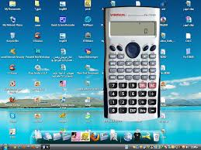
(الإعــــــــداد لرحـــــــــلة )
هل قمت برحلة من قبل ؟ ............................
إلى أين ذهبت ؟ ومع من ؟............................................
اذا اردت القيام برحلة إلى بلد معين أين ستذهب ؟ ..............................................................
ولماذا قمت باختيار هذه البلد ؟ ..............................
ماهى وسيلة المواصلات التى تستخدمها ؟..........................
وماهى الملابس التى تحتاجها فى الرحلة ؟ ......................................................................
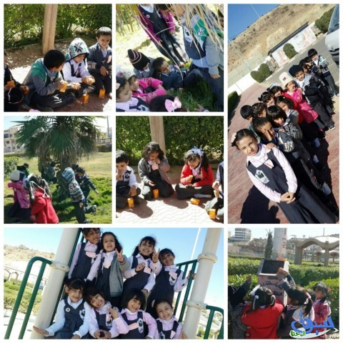
نشاط 1 : قم برسم لوحة تعبر عن المكان الذى ترغب فى زيارته .
نشاط 2 : اجمع صور عن معالم مصر السياحية وألصقها
فى كراسة النشاط .

الدرس الرابع: استطلاع رأي :

1- ما رأيك في الكمبيوتر؟
2- هل الكمبيوتر سهل التعامل معه ؟
3- ماذا تفضل من برامج الكمبيوتر ولماذا ؟
4- كيف تحتفل بمناسباتك مع الكمبيوتر ؟
5- هل تحب ان تضفي علي الكمبيوتر شيئ ؟
ماهى الأنشطة التى درستها هذا العام ؟ ............................. .
ماهو أكثر نشاط أحببته ؟ ولماذا ؟............................................. .
ماهو النشاط الذى لم ترغب فى تنفيذه ؟ ولماذا ؟................................... .
هذا النشاط يساعد االتلميذ على إبداء رأيه في استخدام الكمبيوتر .
من خلال هذا الدرس يكتسب الطالب مهارة عن التقييم ‘ خاصة النشاطات التى تم تدريسها على مدار الترم مما يجعل الطالب له حق الرأى والحكم عليها.
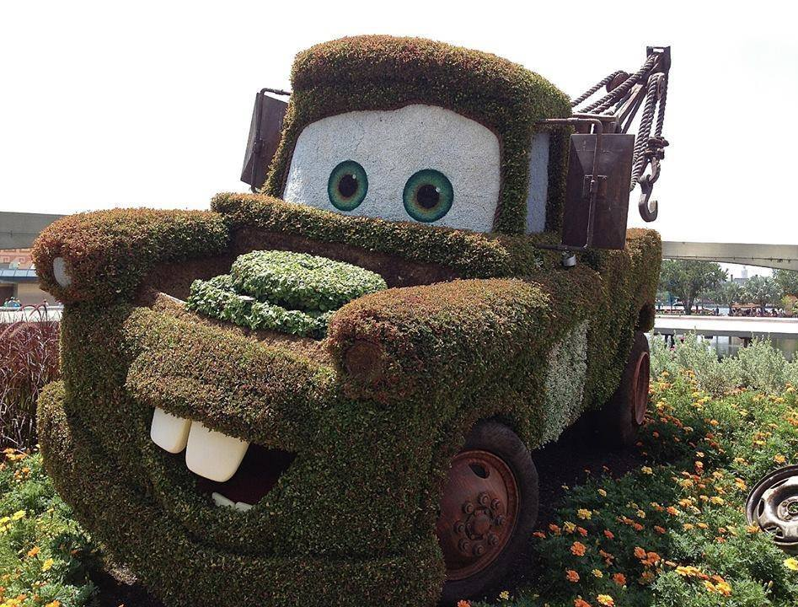

كمبيوتر
الصف الاول الابتدائى
الترم الثانى



بالتوفيق والنجاح

